**Міністерство освіти і науки України**

**Національний університет харчових технологій**

Кафедра інформаційних технологій, штучного

інтелекту та кібербезпеки

**Звіт**

із лабораторної роботи № **3**

з дисципліни «Технології обробки великих даних»

на тему: «Візуалізація даних за допомогою Metabase.»

Виконав:

Студент групи КН-1-3М

Кучерявий М. В.

Перевірив:

асистент Струзік В.А.

**Київ — 2025**

**Хід роботи:**

Відповідно до завдання було створено створена база даних Heart attack Heart Attack Prediction була підключена до Metabase.

Були створені 4 візуалізації на основі наступних запитів:

1. Кількість випадків відповідно до країини та віку пацієнта:

SELECT Country, Age, COUNT(*) AS count

FROM heart_attack_prediction

WHERE ({{Countries}})

AND ({{Age_filter}})

GROUP BY Country, Age

ORDER BY Age ASC;

2. Кількість випадків відповідно до статі:

select Gender, count() as count

from heart_attack_prediction

where ({{Countries}}) and ({{Age_Range}})

group by Gender

3. Кількість випадків відповідно до результату (смерательний/несмертельний):

SELECT Heart_Attack_Outcome, count() as count

from heart_attack_prediction

where ({{Countreis}}) and ({{Age_range}})

group by Heart_Attack_Outcome

4. Сережній рівень стресу паціїнта:

select avg(Stress_Levels) as avg_stress_level

from heart_attack_prediction

where ({{Countries}}) and ({{Age_range}})

До кожного запиту був прикріплений 2 фільтри. Перший передбачає фільтрацію по країні. Другий — віковий проміжок пацієнтів вибірки.

В результаті вийшов наступний дешбор:

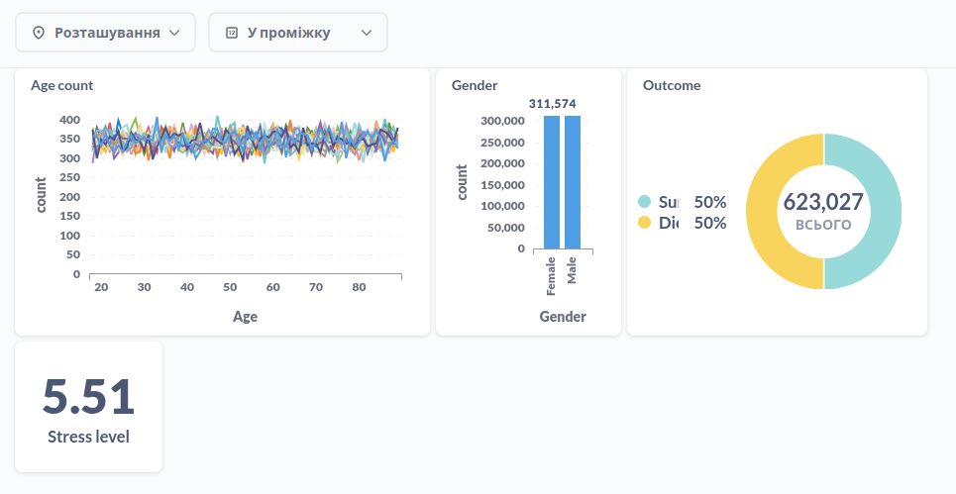

З використанням фільтрів:

Країни: Туреччиа, Велика Британія, Бангладеш

Віковий проміжок: 20-30 років

